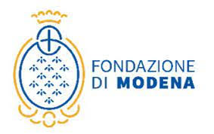



**INCONTRI IN FORMA MENTIS 2025**

TUTTI GLI INCONTRI SI TERRANNO **DALLE 9.00 ALLE 11.30**

PRESSO **LA POLISPORTIVA SAN FAUSTINO (Via Wiligelmo, 72)**

**1. LUNEDì 31 MARZO 2025**

**2. LUNEDI’ 07 APRILE 2025**

**3. LUNEDI’ 14 APRILE 2025**

**4. LUNEDI’ 28 APRILE 2025**

**incontro alimentazione**

**5. MARTEDì 29 APRILE 2025**

**sala piano terra e palestra vicino bocciodromo**

**6. LUNEDI’ 5 MAGGIO 2025**

**7. LUNEDI’ 12 MAGGIO 2025**

**8. LUNEDI’ 19 MAGGIO 2025**

**9. MARTEDì 20 MAGGIO**

**Incontro Alimentazione saletta Multimediale**

**10. LUNEDI’ 26 MAGGIO 2025**

**MATERIALE DA PORTARE AD OGNI INCONTRO:**

1. occhiali per la lettura (se necessari)
2. listino o raccoglitore ad anelli per la raccolta del materiale consegnato ad ogni sessione; gomma, matita e penna come materiale di cancelleria;
3. abbigliamento comodo (tipo tuta) e scarpe da ginnastica per effettuare le attività in completa libertà e sicurezza